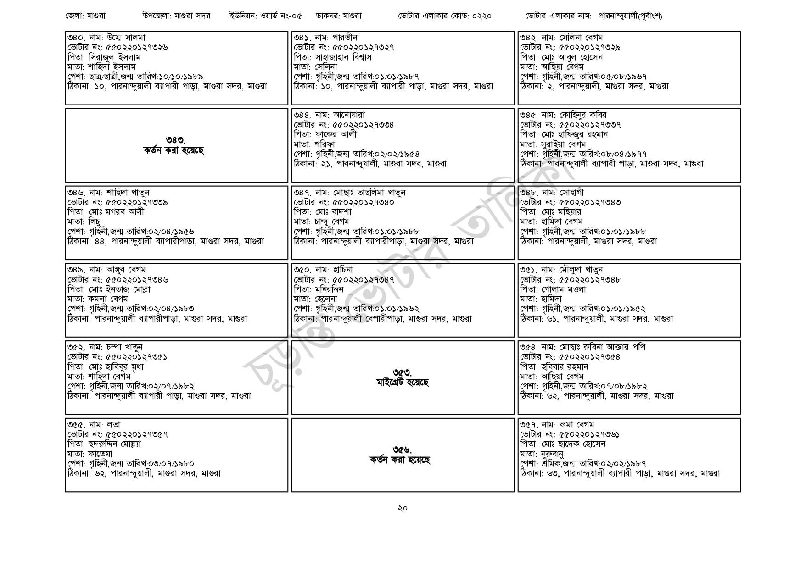
৩৪২. নাম: সেলিনা বেগম
জেলা: মাগুরা
উপজেলা: মাগুরা সদর
ইউনিয়ন: ওয়ার্ড নং-০৫
ডাকঘর: মাগুরা
ভোটার এলাকার কোড: ০২২০
ভোটার এলাকার নাম: পারনান্দুয়ালী(পূর্বাংশ)
৩৪০. নাম: উম্মে সালমা
৩৪১. নাম: পারভীন
[ভোটার নং: ৫৫০ 2201 27326
[ভোটার নং: ৫৫0220127327
পিতা: সিরাজুল ইসলাম
পিতা: সাহাজাহান বিশ্বাস
মাতা: শাহিদা ইসলাম
পেশা: ছাত্র/ছাত্রী, জন্ম তারিখ: ১০/১০/১৯৮৯
ঠিকানা: ১০, পারনান্দুয়ালী ব্যাপারী পাড়া, মাগুরা সদর, মাগুরা
৩৪৩. কর্তন করা হয়েছে
৩৪৬. নাম: শাহিদা খাতুন
[ভোটার নং: ৫৫0220127339
পিতা: মোঃ মগরব আলী
মাতা: লিচু
পেশা: গৃহিনী,জন্ম তারিখ:০২/০৪/১৯৫৬
ঠিকানা: ৪৪, পারনান্দুয়ালী ব্যাপারীপাড়া, মাগুরা সদর, মাগুরা
৩৪৯. নাম: আঙ্গুর বেগম
[ভোটার নং: ৫৫0220127346
পিতা: মোঃ ইনতাজ মোল্লা
মাতা: কমলা বেগম
পেশা: গৃহিনী,জন্ম তারিখ:০২/০৪/১৯৮৩
ঠিকানা: পারনান্দুয়ালী ব্যাপারীপাড়া, মাগুরা সদর, মাগুরা
৩৫২. নাম: চম্পা খাতুন
ভোটার নং: ৫৫০ 220 1 27351
পিতা: মোঃ হাবিবুর মৃধা
মাতা: শাহিদা বেগম
পেশা: গৃহিনী,জন্ম তারিখ:০২/০৭/১৯৮২
ঠিকানা: পারনান্দুয়ালী ব্যাপারী পাড়া, মাগুরা সদর, মাগুরা
৩৫৫. নাম: লতা
[ভোটার নং: ৫৫50220127357
পিতা: ছদরুদ্দিন মোল্ল্যা
মাতা: ফাতেমা
পেশা: গৃহিনী,জন্ম তারিখ: ০৩/০৭/১৯৮০
ঠিকানা: ৬২, পারনান্দুয়ালী, মাগুরা সদর, মাগুরা
মাতা: সেলিনা
পেশা: গৃহিনী,জন্ম তারিখ:০১/০১/১৯৮৭
ঠিকানা: ১০, পারনান্দুয়ালী ব্যাপারী পাড়া, মাগুরা সদর, মাগুরা
৩৪৪. নাম: আনোয়ারা
[ভোটার নং: ৫৫0220127334
পিতা: ফাকের আলী
মাতা: শরিফা
পেশা: গৃহিনী,জন্ম তারিখ:০২/০২/১৯৫৪
ঠিকানা: ২১, পারনান্দুয়ালী, মাগুরা সদর, মাগুরা
৩৪৭. নাম: মোছাঃ তাছলিমা খাতুন
[ভোটার নং: ৫৫0220127340 পিতা: মোঃ বাদশা
মাতা: চান্দু বেগম
পেশা: গৃহিনী,জন্ম তারিখ:০১/০১/১৯৮৮
ঠিকানা: পারনান্দুয়ালী ব্যাপারীপাড়া, মাগুরা সদর, মাগুরা
৩৫০. নাম: হাচিনা
ভোটার নং: ৫৫০2201273 পিতা: মনিরদ্দিন
মাতা: হেলেনা
ঠিকানা: পারনান্দুয়ালী বেপারীপাড়া, মাগুরা সদর, মাগুরা
৩৫৩. মাইগ্রেট হয়েছে
৩৫৬.
কর্তন করা হয়েছে
[ভোটার নং: ৫৫0220127329 পিতা: মোঃ আবুল হোসেন মাতা: আছিয়া বেগম
পেশা: গৃহিনী,জন্ম তারিখ:০৫/০৮/১৯৬৭
ঠিকানা: ২, পারনান্দুয়ালী, মাগুরা সদর, মাগুরা
৩৪৫. নাম: কোহিনুর কবির ভোটার নং: ৫৫0220127337 পিতা: মোঃ হাফিজুর রহমান
মাতা: সুরাইয়া বেগম
পেশা: গৃহিনী,জন্ম তারিখ:০৮/০৪/১৯৭৭
ঠিকানা: পারনান্দুয়ালী ব্যাপারী পাড়া, মাগুরা সদর, মাগুরা
৩৪৮. নাম: সোহাগী
ভোটার নং: ৫৫0220127343
পিতা: মোঃ মছিয়ার
মাতা: হামিদা বেগম
পেশা: গৃহিনী,জন্ম তারিখ:০১/০১/১৯৮৮
ঠিকানা: পারনান্দুয়ালী, মাগুরা সদর, মাগুরা
৩৫১. নাম: মৌলুদা খাতুন
ভোটার নং: ৫৫০220127348 পিতা: গোলাম মওলা
মাতা: হামিদা
পেশা: গৃহিনী,জন্ম তারিখ:০১/০১/১৯৫২
ঠিকানা: ৬১, পারনান্দুয়ালী, মাগুরা সদর, মাগুরা
৩৫৪. নাম: মোছাঃ রুবিনা আক্তার পপি
ভোটার নং: ৫৫০2201 27354
পিতা: হবিবার রহমান
মাতা: আছিয়া বেগম
পেশা: গৃহিনী,জন্ম তারিখ: ০৭/০৮/১৯৮২
ঠিকানা: ৬২, পারনান্দুয়ালী, মাগুরা সদর, মাগুরা
৩৫৭. নাম: রুমা বেগম
ভোটার নং: ৫৫02201 27361
পিতা: মোঃ ছাদেক হোসেন
মাতা: নুরুবানু
পেশা: শ্রমিক,জন্ম তারিখ: ০২/০২/১৯৮৭
ঠিকানা: ৬৩, পারনান্দুয়ালী ব্যাপারী পাড়া, মাগুরা সদর, মাগুরা
২০

